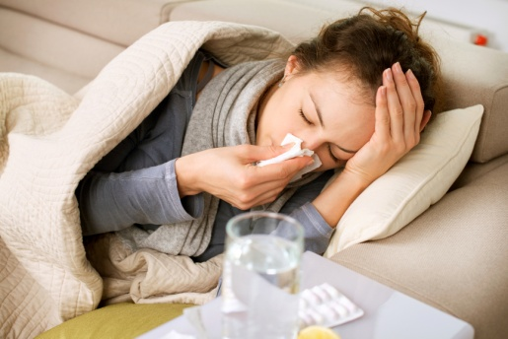
Вакцинопрофилактика против гриппа
Грипп - острое инфекционное заболевание, поражающее преимущественно верхние дыхательные пути и протекающее с высокой температурой (сохраняющейся на протяжении 3-5 дней), с выраженным ухудшением самочувствия, резкой слабостью, сильной головной и мышечными болями, тошнотой, рвотой.
Гриппом болеют люди всех возрастов и в любое время года. Однако пик заболеваемости приходится на осенне-зимний период, когда люди больше времени проводят в закрытых непроветриваемых помещениях, организм ослаблен нехваткой витаминов и подвергается большим перепадам температуры. Дети становятся особенно восприимчивыми к вирусу гриппа после шести месяцев жизни.
Осложнения гриппа: пневмония , отит - воспаление среднего уха (иногда переходящее в менингит), поражение сердечно-сосудистой и центральной нервной системы.
В течение нескольких дней, а иногда и часов, вирус, размножаясь в организме, вызывает первые признаки заболевания - недомогание, озноб, ломоту в суставах, боли в мышцах. Далее повышается температура до 39-40 °С, возникает головокружение, головная боль, кашель, першение в горле, появляется отделяемое из носа.
Всемирная организация здравоохранения рекомендовала вакцинацию против гриппа как единственный способ уберечься от этой инфекции привитому и возможность создания коллективного иммунитета. Прививка уменьшает шансы заболеть гриппом (хотя не может защитить от гриппа со 100% гарантией).
Группы лиц, которым вакцинация необходима ( при их согласии) – дети от 6-ти месяцев до 3-х лет, пациенты с хроническими
заболеваниями, лица старше 65 лет, беременные, медицинские работники, работники сферы обслуживания и торговли, общественного питания.
Введение в организм инактивированного вируса (или его частей) вызывает выработку антител, что позволяет создать систему защиты от гриппа. Доказано, что противогриппозные антитела защищают организм и от ОРЗ, снижается число, случаев развития воспалений легких, обострений хронических заболеваний.
Через две недели после прививки в организме накапливаются противогриппозные антитела и организм становится невосприимчивым к заболеванию гриппом.
Для появления стойкого иммунитета необходимо не менее 3-х недель. Однако в первые 2 недели после вакцинации, когда антитела еще не выработались, нужно проводить профилактику другими средствами: ремантадином или народными методами.
Иммунная реактивность организма сохраняется от 6 месяцев до 1 года. Эффективность иммунизации современными противогриппозными вакцинами зависит от вакцины, условии ее хранения и транспортировки, от особенностей организма пациента.
Вероятность того, что привитой заболеет гриппом, все же сохраняется, но переболеет он в легкой форме и без развития осложнений.
Оптимальными сроками начала вакцинации являются сентябрь-октябрь, Необходимо успеть сделать прививку до начала эпидемии: если сделать позже увеличивается опасность привиться во время скрытого периода болезни.
Противопоказанием для применения противогриппозной вакцины является непереносимость компонентов препарата: белков куриного яйца и специальных консервантов, содержащихся в некоторых препаратах.
Запрещается введение вакцин при острых заболеваниях или при обострении хронических недугов. По истечении 3-4 недель после выздоровления или стихания проявлений хронической болезни вакцинацию можно произвести. Не рекомендуется противогриппозная прививка и в том случае, если на предыдущее введение препарата развились какие-либо поствакцинальные осложнения.
При проведении вакцинации в течение нескольких лет подряд ее эффективность возрастает. Концентрация антител значительно нарастает после повторной вакцинации. У тех, кто болел гриппом в прошлые годы, иммунитет вырабатывается быстрее и он выражен сильнее.
У женщин, ждущих ребенка, резко возрастает риск осложнений после гриппа, к преждевременному прерыванию беременности. Врачи рекомендуют вакцинацию против гриппа начиная с 14-й недели беременности. Вакцинация необходима и кормящим мамам, защитные антитела проникают в грудное молоко и создают дополнительную защиту для ребенка. Накануне эпидемии специалисты рекомендуют не игнорировать и общими мерами профилактики.
Важна употреблять аскорбиновую кислоту, которая способствует повышению сопротивляемости организма. Необходимо также употреблять как можно больше фруктов и овощей. При этом учитывать, что большое количество витамина C содержит сок квашеной капусты, цитрусовые - лимоны, киви, мандарины, апельсины, грейпфруты.
Закаливание - один из важнейших методов профилактики простудных заболеваний Мероприятия по закаливанию должны проводиться ежедневно и длительно, это должно быть образом жизни.
Никаких стрессов, усталости и простуд. Если мы серьезно перегружаем организм физической или умственной работой, находимся в состоянии стресса или депрессии - значит, наш иммунитет ослаблен.
Подготовила: УЗ «Краснопольская ЦРБ»

ПАМЯТКА

